SOSIALISASI PENGGUNAAN APE KELAS AWAL DI SD CITRA BAKTI

Konstantinus Dua Dhiu & Yasinta Maria Fono
Sekolah Tinggi Keguruan dan Ilmu Pendidikan Citra Bakti
duakonstantinus082@gmail.com & yasintamariafono@gmail.com

ABSTRAK

Tujuan dari kegiatan pengabdian kepada masyarakat ini adalah memperkenalkan kepada guru dan murid tentang penggunaan media pembelajaran yaitu dalam bentuk Alat Permainan Edukatif (APE). Sosialisasi ini diharapkan agar guru mampu meningkatkan keterampilan dalam menciptakan alat permainan edukatif yang beragam yang disesuaikan dengan materi dalam proses pembelajaran sehingga dapat meningkatkan minat dan keaktifan siswa kelas awal dalam peroses pembelajaran tersebut. Kelas awal di SD Citra Bakti sendiri terdiri dari kelas 1, 2, dan kelas 3. Pada fase ini, guru sangat membutuhkan media pembelajaran yang dapat meningkatkan ketertarikan siswa dalam belajar yang salah satu bentukanya adalah APE. APE mengandung kesesuaian dengan kebutuhan dan indikator capaian kemampuan yang harus dimiliki oleh siswa, memiliki kemudahan dalam penggunaannya, serta meningkatkan minat siswa dalam kegiatan belajar. Kegiatan pengabdian dalam bentuk sosialisasi ini, dilakukan melalui dua tahap, yaitu tahap pertama sosialisasi penggunaan APE pada tingkat SD kelas awal di SD Citra Bakti dan tahap kedua yaitu penyerahan hasil pengembangan APE kepada SD Citra Bakti. Diharapkan dari pelaksanaan kegiatan pengabdian masyarakat tentang sosialisasi penggunaan APE kelas awal di SD Citra Bakti ini, dapat meningkatkan kreatifitas guru dalam menciptakan APE yang semakin beragam, dan dapat menciptakan suasana belajar yang menyenangkan bagi siswa SD kelas awal di SD Citra Bakti.

Kata-kata Kunci: Sosialisasi Penggunaan APE, Kelas Awal di SD Citra Bakti

Abstract

The purpose of this community service activity is to introduce teachers to the development of learning media, namely in the form of Educational Game Tools (APE). This socialization is exp ected so that teachers will be able to improve their skills in creating diverse educational game tools that are adapted to the material in the learning process so that they can increase the interest and activity of early grade students in the learning process. The initial class at SD Citra Bakti itself consists of grade 1, 2, and grade 3, so in this phase, teachers really need learning media that can increase student interest in learning, one of the forms is APE. APE contains compatibility with the needs and indicators of achievement of abilities that must be possessed by students, has ease of use, and increases student interest in learning activities. Service activities in the form of socialization are carried out through two stages, namely the first stage of socialization of the use of APE at the initial grade elementary school level at Citra Bakti Elementary School and the second stage is the submission of the results of APE development to Citra Bakti Elementary School. It is hoped that the implementation of community service activities on socializing the use of early grade APE at Citra Bakti Elementary School can increase teacher creativity in creating an increasingly diverse APE, and can create a pleasant learning atmosphere for early grade elementary sc hool students at Citra Bakti Elementary School.
Keywords: socialization of the use of APE, early grades at SD Citra Bakti

PENDAHULUAN
Pendidikan adalah usaha sadar dan terencana untuk mewujudkan suasana belajar dan proses pembelajaran agar peserta didik secara aktif mengembangkan potensi dirinya untuk memiliki kemampuan spiritual keagamaan, pengendalian diri, kepribadian, kecerdasan, akhlak mulia serta keterampilan yang diperlukan dirinya, masyarakat, bangsa dan negara (Permendikbud Nomor 22 Tahun 2016). Dalam pendidikan, siswa dituntut untuk selalu aktif agar hasil pembelajaran bisa lebih baik dan siswa dapat dengan mudah memahami pelajaran, dengan belajar aktif siswa dapat menyimpan informasi dan hal penting dalam otaknya dengan mudah. Keaktifan siswa dapat merangsang siswa untuk berfikir keras dan siswa yang aktif biasanya sering mengajukan banyak pertanyaan kepada guru sehingga banyak juga informasi yang didapat. Ketika siswa belajar dengan aktif, berarti siswa tersebut yang mendominasi aktivitas pembelajaran (Humairah & Awaru, 2017). Sehingga guru harus mampu menciptakan susana belajar yang menyenangkan dan menarik bagi siswa misalnya melalui permainan.
Proses bermain merupakan hal yang penting untuk didapatkan anak sebagai implementasi yang baik untuk menumbuhkan bakat dan kemampuan anak. Selain itu bermain adalah salah salah satu hal untuk mengenalkan anak terhadap lingkungan karena melalui cara ini anak bisa mulai bersosialisasi dan beradaptasi terhadap lingkungannya. Satu hal yang perlu diperhatikan adalah membiarkan anak dalam masa bermain karena bermain merupakan sarana belajar yang tidak ada duanya untuk anak-anak agar menjadi yang luar biasa (Noorhapizah dkk, 2022:11). Dalam proses ini, perkembangan kognitif sebagian besar ditentukan oleh manipulasi dan interaksi aktif anak dengan lingkungan. Pengetahuan datang dari tindakan. Piaget meyakini bahwa pengalaman-pengalaman fisik dan manipulasi lingkungan penting bagi terjadinya perubahan perkembangan. Sementara itu bahwa interaksi sosial dengan teman sebaya, khususnya berargumentasi dan berdiskusi membantu memperjelas pemikiran yang pada akhirnya memuat pemikiran itu menjadi lebih logis (Noorhapizah dkk, 2022).
Menurut Wahyudi pembelajaran pada masa SD kelas awal merupakan masa proses belajar anak yang dilakukan dengan didominasi oleh kegiatan bermain. Untuk itu peran guru dalam proses pembelajaran sangatlah penting. Guru harus mampu untuk menciptakan suasana pembelajaran yang menarik dan menyenangkan. Kunci utama dalam proses belajar pada masa ini adalah membuat anak bermain dengan nyaman dan menyenangkan. Berdasarkan hal itu dalam pembelajaran dan seluruh aktivitas yang diperuntukkan bagi anak hendaknya melahirkan kenyamanan dan kesenangan bagi anak yang dikemas melalui bermain. Salah satu komponen penting dalam kegiatan bermain anak adalah APE (Wahyudi, ddk. 2021).
APE merupakan alat main yang dirancang untuk anak-anak dengan tujuan untuk menstimulasi berbagai aspek perkembangan anak dalam proses pembelajaran, baik dilaksanakan di rumah maupun di sekolah. APE juga mengandung kesesuaian dengan kebutuhan dan indikator capaian kemampuan yang harus dimiliki oleh anak, memiliki kemudahan dalam penggunaannya, serta meningkatkan minat anak dalam kegiatan bermain (Jaffé, 2006; Badruzaman & Eliyawati, 2007). Istilah alat permainan edukatif memiliki dua makna pokok, yaitu alat permainan dan edukatif. Alat permainan ialah semua alat yang digunakan anak untuk memenuhi naluri bermainnya. Adapun kata edukatif mempunyai arti nilai-nilai pendidikan. Maka jika dipadukan alat permainan edukatif ialah segala sesuatu yang dapat dijadikan sebagai saran bermain yang sekaligus bermanfaat bagi perkembangan anak (Fadillah, 2017). Oleh karena itu alat permainan edukatif sangat membantu pendidik dan siswa dalam menyampaikan dan memahami materi pembelajaran. APE adalah permainan yang sengaja dirancang secara khusus untuk kepentingan pendidikan. Pendapat tersebut sesuai dengan pendapat Suyadi dalam Syamsuardi, alat permainan edukatif adalah alat yang dirancang secara khusus sebagai alat bantu belajar dan dapat mengoptimalkan perkembangan anak, disesuaikan dengan usia dan tingkat perkembangannya.
Berdasarkan tingkatannya, kelas awal di SD Citra Bakti dibagi kedalam tiga kelas yaitu kelas 1, 2, dan 3. Pada tingkatan ini sekolah dapat memilih alat permainan edukatif (APE) yang sesuai dengan kondisi sekolah masing-masing dan guru yang berkomunikasi langsung dengan siswa dapat memilih konten dan media yang dapat menarik peserta didik sehingga proses pembelajaran dengan menggunakan APE bukan menjadikan beban bagi siswa tetapi merupakan proses siswa memahami materi dalam bentuk permainan. Pada masa ini, penerapan media pembelajaran APE sudah diterapkan di berbagai sekolah dasar, termasuk di SD Citra Bakti. Sebagian besar para guru sudah mempersiapkan sekenario jalannya proses pembelajaran tersebut, tetapi mereka kesulitan dalam mengemas materi yang akan disajikan dalam bentuk alat permainan edukatif. Para guru juga hanya menggunakan media pembelajaran yang dikembangkan dari buku pembelajaran seperti media pembelajaran dalam bentuk gambar-gambar hewan atau tumbuhan dan belum menggunakan media alat permainan edukatif (APE).
Sekolah Tinggi Keguruan dan Ilmu Pendidikan Citra Bakti (STKIP Citra Bakti) merupakan salah satu perguruan tinggi yang berada di kabupaten Ngada yang bertujuan menghasilkan calon guru yang unggul, berbudaya dan berkarakter. STKIP Citra Bakti sangat perlu mengembangkan sayap dengan cara menyebarluaskan ilmu pengetahuan dan mengembangkan ilmu pengetahuan di era globalisasi ini guna meningkatkan pendidikan dan salah satu peran keberadaan perguruan tinggi di daerah Ngada. STKIP Citra Bakti dengan salah satu misinya adalah meningkatkan kepedulian sosial di tengah masyarakat dengan mengembangkan sumber daya manusia maka dari itu lembaga ini hadir untuk mengimplementasikan misi tersebut.
Salah satu kewajiban yang harus dijalankan dalam Tri Dharma Perguruan Tinggi yaitu penelitian, pengembangan, dan pengabdian kepada masyarakat, yang harus dilaksanakan para dosen di setiap perguruan tinggi. Saat ini kita dihadapkan pada tantangan untuk meningkatkan sumber daya manusia untuk merespon kebutuhan pembangunan nasional, persaingan global, dan perkembangan teknologi dan ekonomi yang berubah dengan cepat. Pengembangan kompetensi pekerja pada tingkat pendidikan dan pelatihan adalah isu utama bagi pembangunan ekonomi yang pada gilirannya merupakan prasyarat utama untuk pengembangan masyarakat yang berkelanjutan.
Program kegiatan ini adalah kegiatan pendampingan bagi para guru dimaksudkan untuk membantu para guru agar dapat mengembangkan penggunaan APE di lingkungan sekolah yang menarik dan bervariasi. Kegiatan ini tentunya sangat penting dan bermanfaat serta memberikan ilmu baru bagi para guru tentang pentingnya penggunaan APE sebagai salah satu media yang dapat digunakan dalam meningkatkan proses pembelajaran yang berkualitas. Kegiatan pendampingan ini memiliki keunggulan yakni guru dibekali dengan pengetahuan tentang bagaimana cara membuat media pembelajaran yang menarik dalam bentuk Alat Permainan Edukatif. Kemudian para guru juga mendapatkan kesempatan untuk menerapkan penggunaan APE pada kelas awal.
Berdasarkan uraian permasalahan di atas maka program kegiatan ini memberikan solusi bagi para guru agar mampu mendesain dan mengemas Alat Permainan Edukatif (APE) yang interaktif dan menyenangkan bagi siswa. Tujuan kegiatan ini adalah 1) meningkatkan kompetensi guru dalam mencipatakan media pembelajaran berupa APE dan
2) meningkatkan kompetensi guru dalam penggunaan APE di kelas awal sehingga menciptakan suasana kelas yang interaktif dan menyenangkan.

METODE PELAKSANAAN
Program kegiatan ini berjudul “Sosialisasi Penggunaan APE Kelas Awal di SD Citra Bakti”. Kegiatan ini akan dilaksanakan di SD Citra Bakti, Kecamatan Golewa. Kecamatan Golewa merupakan salah satu kecamatan yang ada di Kabupaten Ngada, Flores, Propinsi Nusa Tenggara Timur. Kecamatan ini terletak di sebelah timur kabupaten Ngada. Secara garis besar kegiatan pelaksanaan dilakukan dalam 2 tahap yaitu Tahap Persiapan serta Pelaksanaan dan Tahap Evaluasi & Pelaporan.
Adapun kegiatan dalam proses persiapan adalah sebagai berikut :

Analisis situasi dan kebutuhan masyarakat.
Tahap ini dilakukan untuk menentukan kalayak sasaran dan bidang permasalahan yang akan diselesaikan. Pada tahap ini dilakukan survei ke SD Citra Bakti. Disamping survey juga dilakukan wawancara kepada kepala sekolah dan wali kelas (kelas 1, 2, dan 3) di SD Citra Bakti, khususnya berkaitan dengan penerapan media pembelajaran pada saat mengajar.

Identifikasi Masalah

Berdasarkan hasil analisis situasi dan kebutuhan dilakukan identifikasi dan perumusan masalah-masalah khusus yang dihadapi oleh kelompok sasaran. Masalah yang dihadapi para guru antara lain yakni sebagian besar para guru sudah mempersiapkan skema atau jalannnya pembelajaran dengan baik, tetapi mereka masih kesulitan untuk menciptakan alat permainan edukatif yang dapat disesuaikan dengan skema pembelajaran tersebut. Para guru juga hanya menggunakan media pembelajaran berupa gambar-gambar, alat peraga, dan juga buku pembelajaran dan secara keseluruhan belum menggunakan APE. Dalam hal ini kelompok sasaran adalah guru-guru di SD Citra Bakti, terkhusus guru sebagai wali kelas di kelas awal yaitu kelas 1, 2 dan 3 SD.

Menentuan Tujuan Pelaksanaan

Pada tahap ini ditentukan kondisi baru yang akan dicapai/dihasilkan melalui kegiatan pengabdian masyarakat dengan tema Sosialisasi Penggunaan APE Kelas Awal di SD Citra Bakti. Tujuan kerja yang akan dicapai dalam kegiatan ini adalah memberikan sosialisasi serta mendampingi guru dalam mengembangkan media pembelajaran berupa APE di SD kelas awal.

Rencana Pemecahan Masalah
Masalah yang sudah diidentifikasi perlu dipecahkan dan sekaligus mencapai tujuan (kondisi baru) yang telah ditetapkan. Pada tahap ini dilakukan dengan mencari alternatif pemecahan masalah dan selanjutnya memilih alternatif terbaik yang dapat dilakukan dengan memperhatikan situasi dan kondisi kelompok sasaran dan pelaksana kegiatan. Pemecahan masalah yang dilakukan adalah sebagai berikut. (1) Merumuskan rancangan materi berupa teori-teori kemudian dituangkan dalam bentuk sosialisasi terkait penggunaan APE bagi para guru SD kelas awal. (2) Penerapan langsung penggunaan APE bagi siswa SD kelas awal berupa memberikan APE yang sudah dikembangkan sebagai contoh dalam menciptakan APE lain, yang lebih beragam serta interaktif dan disesuaikan dengan kebutuhan dari siswa di SD Citra Bakti.

HASIL DAN PEMBAHASAN
Hasil
Kegiatan ini dilangsungkan selama 2 (dua) hari sejak tanggal 30 januari sampai dengan tanggal 31 januari 2023, bertempat di ruang kelas SD Citra Bakti, Kecamatan Malanuza, Kabupaten Ngada. Peserta sosialisasi terdiri dari beberapa guru yang merupakan wali kelas awal di SD Citra Bakti dan pengenalan kepada seluruh siswa SD kelas awal yang terdiri dari kelas 1, 2 dan kelas 3. Narasumber dalam kegiatan sosialisasi penggunaan APE ini adalah dosen Pengampu Mata Kuliah Pendidikan Kewarganegaraan yaitu bapak Konstantinus Dua Dhiu, SH., M.Pd, dan mahasiswa/mahasiswi program studi Pendidikan Guru Sekolah Dasar, STKIP Citra Bakti.
Kegiatan sosialisasi penggunaan APE Kelas awal di SD Citra Bakti ini, dilaksanakan selama dua hari sejak tanggal 30 januari 2023 sampai dengan tanggal 31 januari 2023, bertempat di ruang kelas SD Citra Bakti. Kegiatan di hari pertama tanggal
30 januari 2023 adalah kegiatan sosialisasi mengenai penyampaian materi dari narasumber tentang dampak atau pentingnya penggunaan APE di tingkat SD kelas awal. Kemudian hari berikutnya pada tanggal 31 januari 2023 dilanjutkan dengan penyerahan hasil pengembangan APE kepada kelas 1, 2, dan 3 yang merupakan kelas awal di SD Citra Bakti. Hasil pengembangan APE ini merupakan hasil karya dari mahasiswa/mahasiswi Prodi PGSD, STKIP Citra Bakti yang dibimbing oleh Konstantinus Dua Dhiu, SH., M.Pd selaku Dosen Pengampuh Mata kuliah.

Pembahasan
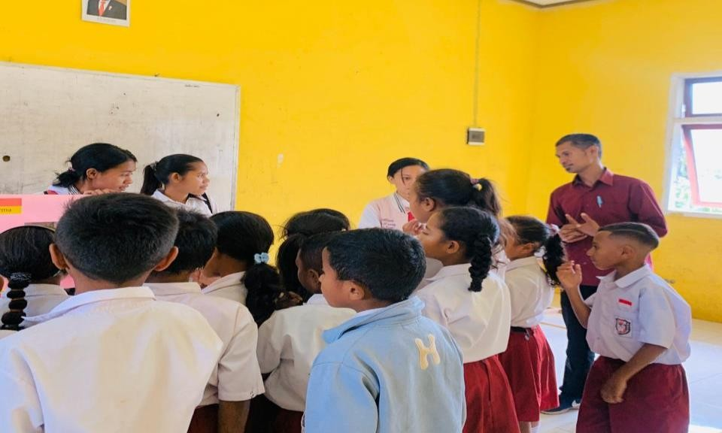
Bentuk kegiatan sosialisasi dilaksanakan sebagai berikut.

Gambar 1. Foto kegiatan sosialisasi pengenalan APE pada hari pertama.

Pada hari pertama kegiatan diawali dengan sosialisasi dari narasumber tentang pentingnya penggunaan APE pada kelas awal dalam proses pembelajaran. Siswa terlihat sangat tertarik dengan APE yang diperkenalkan oleh narasumber.
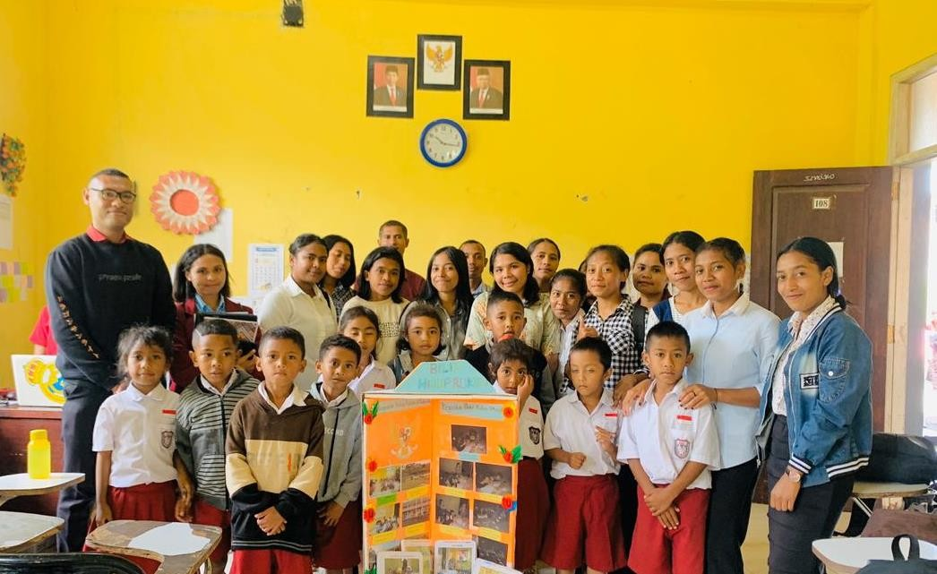

Gambar 2. Foto Penyerahan APE Pada kelas 1 SD Citra Bakti.
Setelah kegiatan sosialisasi yang dilakukan pada hari pertama, kemudian pada hari kedua dilanjutkan dengan kegiatan penyerahan hasil pengembangan APE pada kelas 1 yang merupakan salah satu kelas awal di SD Citra Bakti. Alat Permainan Edukatif yang digunakan pada kelas 1 SD Citra Bakti ini adalah permainan yang merupakan perpaduan antara materi pembelajaran dan media pembelajaran yang digunakan atau diambil dari lingkungan sekitarnya sehingga menghasilkan permainan yang lebih menarik dan sesuai dengan konteks lingkungan sekitar siswa.
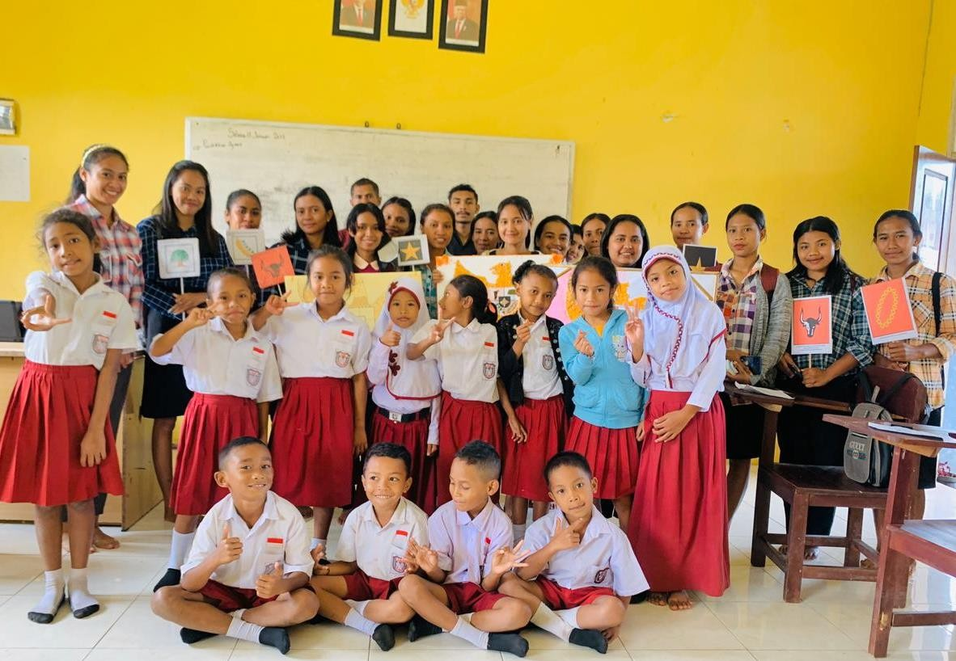

Gambar 3. Foto Penyerahan APE Pada Kelas 2 SD Citra Bakti.

Setelah selesai melakukan penyerahan hasil pengembangan APE pada kelas 1, kemudian kegiatan dilanjutkan dengan penyerahan hasil pengembangan APE pada kelas 2 SD Citra Bakti. APE yang dikembangkan dari meteri kelas 2 SD diatas adalah alat permainan edukatif berupa media gambar pancasila beserta lambang-lambangnya, yang dibuat dengan tampilan yang menarik dan disesuiakan dengan kebutuhan siswa. Media gambar burung garuda dibuat dengan unsur-unsur lingkungan seperti pada gambar burung garuda di tempel dengan biji jangung, kemudian juga lambang-lambang yang terdapat pada burung garuda ditempel dengan beras dan yang lainnya. Hal ini dapat menambah ketertarikan siswa untuk belajar mengenai Pancasila dilihat dari warna dan media yang digunakan pada APE kelas 2 ini. Cara permainannya adalah siswa diarahkan untuk mengamati gambar burung garuda kemudian dapat menentukan lambang yang sesuai dengan sila yang dimaksud dari pancasila atau kelima sila tersebut.
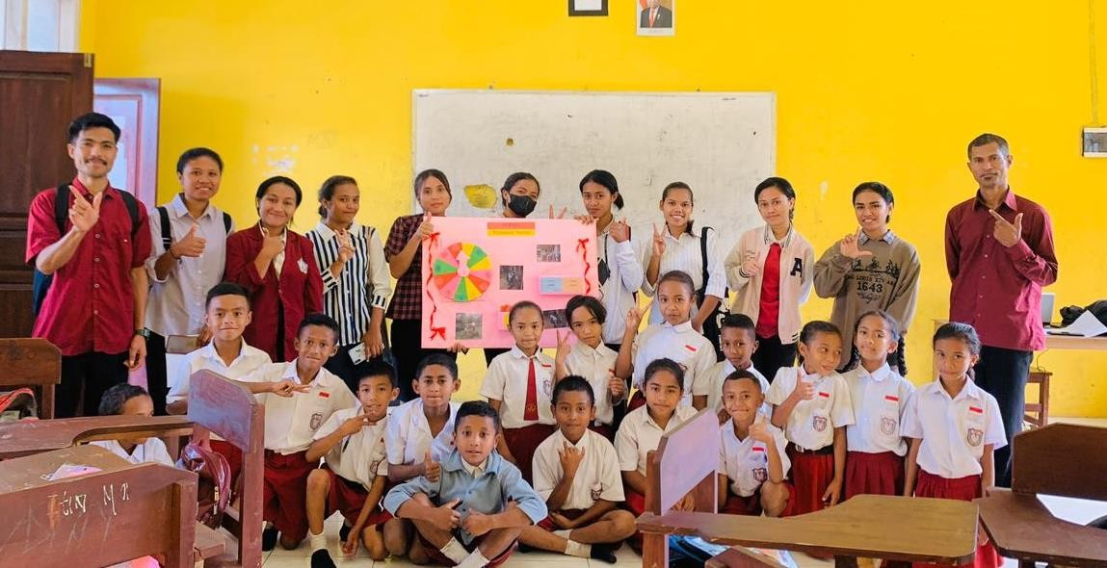

Gambar 4. Foto Penyerahan APE Pada Kelas 3 SD Citra Bakti.
Kegiatan selanjutnya, dilanjutkan dengan penyerahan hasil pengembangan APE pada kelas 3 SD Citra Bakti. Penggunaan alat permainan edukatif yang diperkenalkan pada kelas 3 ini, yaitu APE dengan nama PERMA (Permainan Norma). Model permainan ini adalah siswa diarahkan oleh guru, memutar lingkaran yang menyerupai jarum jam pada permainan yang sudah disediakan. Kemudian ketika lingkaran berhenti berputar maka jarum jam pada lingkaran tersebut akan menunjuk ke satu angka. Kemudian siswa diarahkan untuk mengambil angka yang sama pada kantong norma, dan membaca keterangan yang tersedia pada nomor tersebut. Setelah itu siswa diarahkan untuk meletakan nomor yang berisi aturan tersebut di kantong aturan sekolah atau kantong aturan rumah. Siswa/siswi kelas 3 SD Citra Bakti terlihat sangat tertarik pada model dari media pembelajaran seperti ini.
Setelah dilakukan program kegiatan pengabdian ini dan dilakukan evaluasi dan rencana tindak lanjut terhadap proses dan hasil, maka diharapkan terdapat beberapa dampak dari kegiatan sosialisasi ini, diantaranya:

  - Guru dapat mengembangkan media pembelajaran berupa APE yang beragam dan interaktif bagi siswa.
  - Pengembangan APE dapat dilakukan dengan menggunakan lingkungan sekitar sebagai acuan dalam pemilihan media.
  - Bagi peserta didik, diharapkan dengan penerapan APE dalam pembelajaran dapat meningkatkan minat dan semangat siswa dalam kegatiatan belajar mengajar bersama guru di kelas.

KESIMPULAN
Kesimpulan yang dapat diambil dari kegiatan pengabdian dalam bentuk sosialisasi penggunaan APE kelas awal di SD Citra Bakti ini adalah sebagai berikut. (1) Kegiatan sosialisasi ini dilakukan secara baik yaitu dengan menggunakan sistem yang jelas dengan melalui beberapa tahapan diantaranya: tahap persiapan, kemudian pelaksanaan sosialisasi, dan ditutup dengan penyerahan hasil pengembangan APE pada kelas awal sebagai contoh atau refrensi guru dalam menciptakan alat permainan edukatif lainnya. (2) Berdasarkan hasil dan pembahasan diatas dapat diketauhui tentang pentingnya APE sebagai media dalam proses pembelajaran yaitu segala sesuatu yang dapat dijadikan sebagai sarana bermain yang sekaligus bermanfaat bagi perkembangan anak. Oleh karena itu alat permainan edukatif sangat membantu pendidik dan siswa dalam menyampaikan dan memahami materi pembelajaran.
Kegiatan sosialisasi penggunaan APE kelas awal ini, dilaksanakan selama 2 hari yaitu berlangsung dari tanggal 30 januari s.d 31 januari 2023, bertempat di SD Citra Bakti, kecamatan Malanuza, Kabupaten Ngada. Tujuan kegiatan sosialisasi ini adalah merupakan salah satu bentuk menjalankan kewajiban Tri Dharma Perguruan Tinggi yaitu pengabdian pada masyarakat. Pengabdian ini bertujuan untuk memperkenalkan kepada para guru tentang penggunaan APE pada kelas awal di SD Citra Bakti dalam proses pembelajaran.
Beberapa dampak dari kegiatan pengabdian ini yang diharapkan dapat terjadi adalah sebagai berikut: 1) Guru dapat mengetahui tentang pentingnya penggunaan APE dalam membantu proses pembelajaran. 2) Setelah mengetahui dampak atau kegunaan dari APE guru mampu menciptakan alat permainan edukatif yang semakin beragam yang disesuaikan dengan materi dalam pembelajaran. 3) Ketika APE sudah diterapkan di lingkungan sekolah atau di dalam kelas selama proses pembelajaran diharapkan dapat meningkatkan minat siswa dalam proses pembelajaran tersebut. Hingga akhirnya luaran dari kegiatan pengabdian ini adalah dapat meningkatkan hasil belajar siswa menggunakan APE.
Selain itu, perlu adanya kerja sama antara lembaga pendidikan SD Citra Bakti dan lembaga STKIP Citra untuk memberikan penguatan dan menjaga konsistensi guru dalam mengembangkan APE yang interaktif terhadap siswa. Dan para guru perlu bereksplorasi dan berinovasi dalam strategi pembelajaran untuk membuat kegairahan belajar siswa terjaga dan meningkat.

DAFTAR PUSTAKA
Badruzaman & Eliyawati, C. (2007). Media Pembelajaran Anak Usia Dini. Bandung: Pustaka Utama.
Dhiu, K. D., dkk 2021. Pendampingan Mengelola Pembelajaran Daring Bagi Guru-guru Di Citra Bakti School. Vol.2. No. 2. Diakses dari file:///C:/Users/USER/Downloads/390-Article%20Text-1982-1-10-20211130-1.pdf pada 1 Februari 2023.
Fadlillah, M. (2017). Buku Ajar Bermain & Permainan. Jakarta: KENCANA.
Humairah, H., & Awaru, A. O. T. (2017). Penggunaan Media Pembelajaran Audio Visual Dalam Meningkatkan Keaktifan Belajar Sosiologi Siswa Kelas XI IPS Di Madrasah Alyiah Buntu Barana Kabupaten Enrekang. Jurnal Sosialisasi: Jurnal Hasil Pemikiran, Penelitian Dan Pengembangan Keilmuan Sosiologi Pendidikan, 61–64.
Jaffé, Deborah. (2006). The History of Toys: From Spinning Tops to Robots. England: Sutton.
Kementrian Pendidikan dan Kebudayaan Derektorat Jenderal Pendidikan Dasar dan Menengah Derektorat Pembinaan Sekolah Dasar. 2016. Panduan Teknik Pembelajaran dan Penilaian di sekolah dasar. Jakarta: Direktorat Pembinaan Sekolah Dasar.
Noorhapizah, dkk. (2022). Teori Perkembengan Peserta Didik. Aceh: Yayasan Penerbit Muhammad Zaini.

